3. Pseudoord med kluster – automatisering
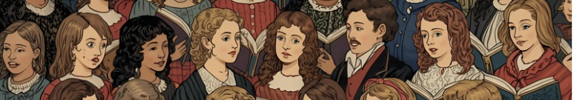
3.1 Kluster i stavelseansatsen, lång vokal 3
3.2 Fler kluster i stavelseansatsen, lång vokal 5
3.3 Kluster i mitten/slutet, kort vokal 7
3.4 Kluster i början, kort vokal 9
3.5 Kluster i början och mitten/slutet, kort vokal 11
3.6 Kluster i mitten/slutet, kort vokal 13
3.7 Trekonsonantkluster 15

Detta stödmaterial är framtaget av forskargruppen Intensivsvenska vid Stockholms universitet. Just nu testas och utvärderas materialet inom Skolverkets försöksverksamhet med språkstärkande insatser under skollov. Denna uppdaterade version publiceras den 6/2/2026.

3. Pseudoord med kluster – automatisering
Dokument: Övningsmaterialet ges i två versioner. I lärarens del finns korta beskrivningar av vad övningarna handlar om, jämte själva övningsmaterialet. Direkt efter kommer ett renare kopierings- och redigeringsunderlag (kopieringsdel). Därifrån kan läraren enkelt klippa och klistra och på andra sätt anpassa materialet efter de lektioner han eller hon ska genomföra. I lärarens del ges orden i allmänhet i tabeller, medan de i kopieringsdelen är uppställda i kolumner med tabbar. Läraren bör kunna använda ettdera formatet för sina behov. Kopieringsdelen är också sidbruten på ett sätt som möjliggör direkt utskrift om läraren skulle vilja ge hela blad till eleverna eller projicera direkt från ett papper.
Innehåll: Material 3 (Pseudoord med kluster – automatisering) består av pseudoord som tränar alfabetisk-fonologisk klusteravkodning. Om eleverna är avancerade avkodare kan några av dessa övningar vara passande träning. Avsnitt 3.1 och 3.2 innehåller pseudoord med lång vokal. De övriga avsnitten har kort vokal och kluster på olika ställen.

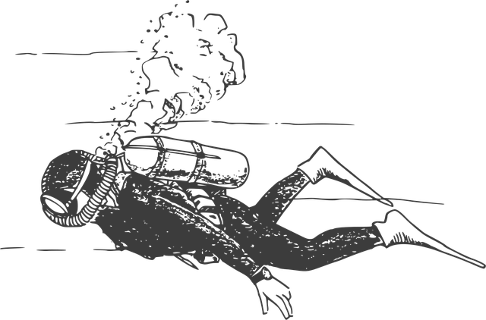
lärarens del
(OpenClipart-Vectors, Pixabay)

3.1 Kluster i stavelseansatsen, lång vokal
gneta | flipa | plita | trepa | klepor
grasen | trapen | triten | frosa | gnil
vresa | glada | trapen | kliper | glima
strin | kligan | flipor | vreg | fligen
kritan | klater | slet | prid | grada
spalen | tremor | stidan | stena | brilor
blima | plag | gripen | frilen | glip
grötis | sturen | vresen | smule | flup
fled | tvela | tred | kles | kniga
blapan | skad | spira | klada | smet
kripan | stina | fleda | glim | pritor
ridar | kvader | kråla | brobe | plon

kopieringsdel
(OpenClipart-Vectors, Pixabay)

gneta flipa plita trepa klepor
grasen trapen triten frosa gnil
vresa glada trapen kliper glima
strin kligan flipor vreg fligen
kritan klater slet prid grada
spalen tremor stidan stena brilor

blima plag gripen frilen glip
grötis sturen vresen smule flup
fled tvela tred kles kniga
blapan skad spira klada smet
kripan stina fleda glim pritor
ridar kvader kråla brobe plon

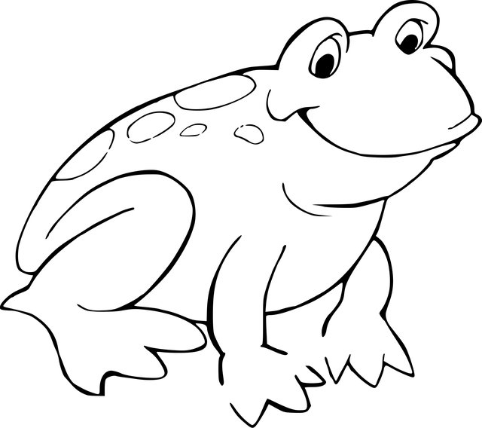
lärarens del
(OpenClipart-Vectors, Pixabay)

3.2 Fler kluster i stavelseansatsen, lång vokal
smarig | glåta | fråde | proba | knapa
tutar | kröta | plösen | aset | truten
frosa | krinan | sloken | stoten | snabel
trådan | klonis | snesat | brelat | tråna
klydig | dryden | kläp | flytig | glädar
kräma | gnysen | glyda | vräser | skräpen
stryden | kräda | bryt | skryd | pryt
stämen | skräkig | trypen | trypa | krälen
trula | tröta | klus | lasar | klökan
pluto | knutan | flödis | trän | glunar

kopieringsdel
(OpenClipart-Vectors, Pixabay)

smarig glåta fråde proba knapa
tutar kröta plösen aset truten
frosa krinan sloken stoten snabel
trådan klonis snesat brelat tråna
klydig dryden kläp flytig glädar

kräma gnysen glyda vräser skräpen
stryden kräda bryt skryd pryt
stämen skräkig trypen trypa krälen
trula tröta klus lasar klökan
pluto knutan flödis trän glunar

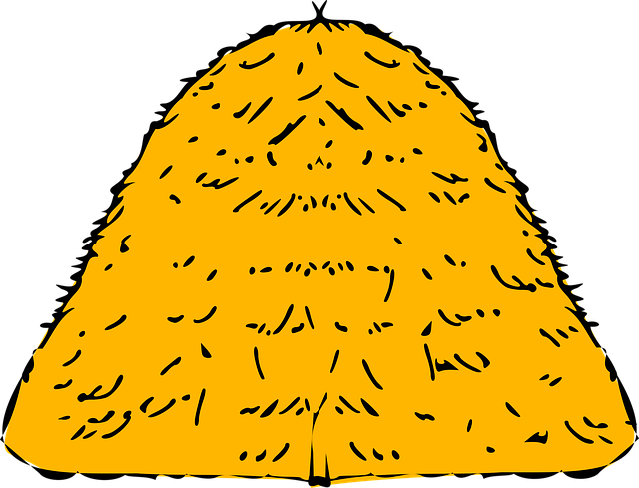
lärarens del
(Clker-Free-Vector-Images, Pixabay)

3.3 Kluster i mitten/slutet, kort vokal
nilka | paska | tirka | panke | nälke
tilke | penke | rälka | riska | tirke
tilta | ränta | piske | pärke | taska
närka | nilta | niska | pilta | tälta
pälk | tilk | närk | pint | resk
pirka | risk | päst | rank | nilt
rilka | tälk | nälta | raska | pält
tiska | rälta | pirk | raske | talta
paste | rist | pärman | tarm | pils
nirme | nelsa | räst | rälsa | relk
tiskar | tils | patsa | pirm | tälse
testa | pätsa | pista | pärk | tots

kopieringsdel
(Clker-Free-Vector-Images, Pixabay)

nilka paska tirka panke nälke
tilke penke rälka riska tirke
tilta ränta piske pärke taska
närka nilta niska pilta tälta
pälk tilk närk pint resk
pirka risk päst rank nilt

rilka tälk nälta raska pält
tiska rälta pirk raske talta
paste rist pärman tarm pils
nirme nelsa räst rälsa relk
tiskar tils patsa pirm tälse
testa pätsa pista pärk tots


lärarens del
(cvalerama, Pixabay)

3.4 Kluster i början, kort vokal
plitta | bläpp | prinn | krenne | stimma
stam | trapp | tränne | krämmar | plätt
blann | blemma | pratten | krätt | stitta
kritt | trimmen | tranna | pripp | träpp
klaggen | stytta | trädd | flepper | pröbba
kruppe | klicker | plugga | kningen | trippa
krecken | trubba | träbben | kråddan | tröpper

kopieringsdel
(cvalerama, Pixabay)

plitta bläpp prinn krenne stimma
stam trapp tränne krämmar plätt
blann blemma pratten krätt stitta
kritt trimmen tranna pripp träpp
klaggen stytta trädd flepper pröbba
kruppe klicker plugga kningen trippa
krecken trubba träbben kråddan tröpper

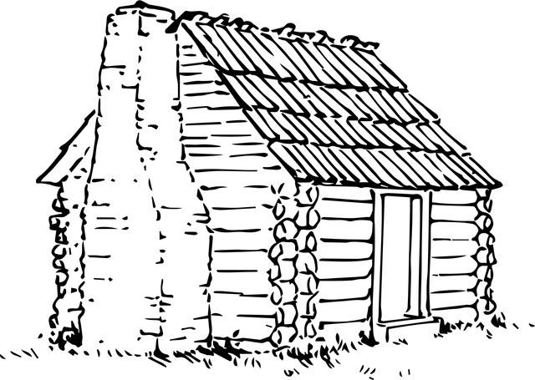
lärarens del
(OpenClipart-Vectors, Pixabay)

3.5 Kluster i början och mitten/slutet, kort vokal
plisk | praska | trilka | plante | krint
trämpa | trynd | krampen | plunt | trasta
plitte | spanten | kraska | styrk | spolka
piska | tärm | spets | stirkan | blysta
trämpa | trasta | kluts | lansar | klistan
klunter | nutsan | flimpis | träst | pluntar
tuntar | krista | plesten | aster | trissen
röstis | sirpen | etsen | ulter | flitsen
krysta | pranten | klint | klanda | stunka
blynka | blunt | spänken | stink | klats
plinta | krylta | pirkan | blims | blinke
prunken | trinka | klampa | krunte | plank

kopieringsdel
(OpenClipart-Vectors, Pixabay)

plisk praska trilka plante krint
trämpa trynd krampen plunt trasta
plitte spanten kraska styrk spolka
piska tärm spets stirkan blysta
trämpa trasta kluts lansar klistan
klunter nutsan flimpis träst pluntar

tuntar krista plesten aster trissen
röstis sirpen etsen ulter flitsen
krysta pranten klint klanda stunka
blynka blunt spänken stink klats
plinta krylta pirkan blims blinke
prunken trinka klampa krunte plank

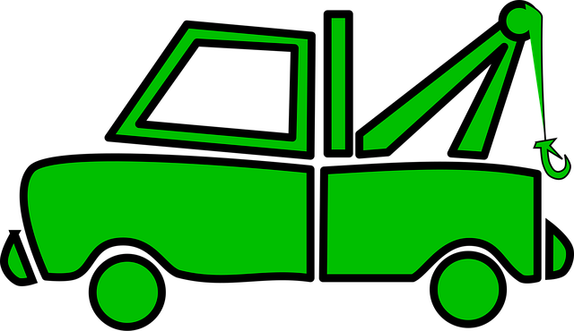
lärarens del
(Clker-Free-Vector-Images, Pixabay)

3.6 Kluster i mitten/slutet, kort vokal
ropsen | rampen | sempa | pilta | runt
påtsen | gurken | lunter | nilken | ästa
ulter | kultet | låtsa | sipsan | pulkis
yspa | inten | usta | rynka | pympan
vuttra | fipser | torbas | filken | pynder
vinken | ilpen | mockla | galte | lästa

kopieringsdel
(Clker-Free-Vector-Images, Pixabay)

ropsen rampen sempa pilta runt
påtsen gurken lunter nilken ästa
ulter kultet låtsa sipsan pulkis
yspa inten usta rynka pympan
vuttra fipser torbas filken pynder
vinken ilpen mockla galte lästa

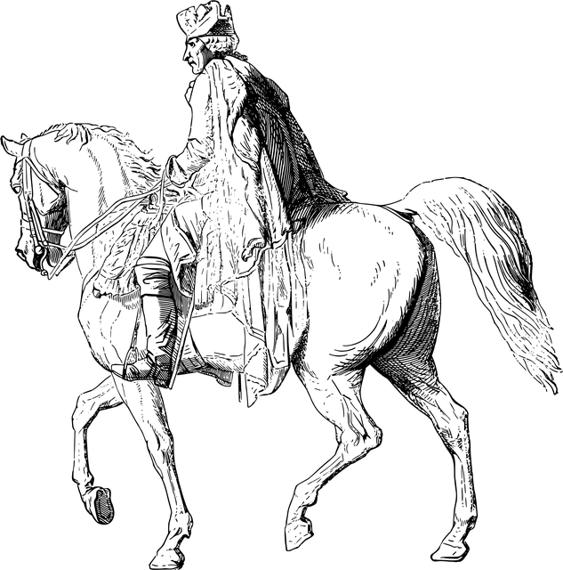
lärarens del
(OpenClipart-Vectors, Pixabay)

3.7 Trekonsonantkluster
stranna | springa | skrymmel | skrapp | stryppa
stroppen | skroppa | skrutt | spräppa | strynn
stracka | stryck | spritter | spratt | skrylla
sprylle | sprägg | skrygga | stritt | skritta
strant | skrilken | sprästa | strisk | skrämpen
skrynka | skränk | spritsa | skrank | skrinta
sprilka | sprylken | strulk | skrälta | sprelten
strunta | strumpen | skrimpa | stramp | stralke
sprumper | skrutsa | spanta | slumper | strulka
spränta | sprinder | spats | skastar | skrisk
strinken | stink | stolken | sprätten | strunt
splanken | skunka | stranka | sprits | strälken

kopieringsdel
(OpenClipart-Vectors, Pixabay)

stranna springa skrymmel skrapp stryppa
stroppen skroppa skrutt spräppa strynn
stracka stryck spritter spratt skrylla
sprylle sprägg skrygga stritt skritta
strant skrilken sprästa strisk skrämpen
skrynka skränk spritsa skrank skrinta

sprilka sprylken strulk skrälta sprelten
strunta strumpen skrimpa stramp stralke
sprumper skrutsa spanta slumper strulka
spränta sprinder spats skastar skrisk
strinken stink stolken sprätten strunt
splanken skunka stranka sprits strälken

